АДМИНИСТРАЦИЯ
ГОРОДСКОГО ПОСЕЛЕНИЯ ИГРИМ
Березовского района
Ханты-Мансийского автономного округа – Югры

ПОСТАНОВЛЕНИЕ

от «15» сентября 2026 год № 128
пгт. Игрим

О выдаче разрешения на размещение объекта на землях, находящихся в государственной собственности, без предоставления земельных участков и установления сервитутов

В соответствии со статьей 39.36. Земельного кодекса Российской Федерации, постановлением Правительства Российской Федерации от 03.12.2014 № 1300 «Об утверждении перечня видов объектов, размещение которых может осуществляться на землях или земельных участках, находящихся в государственной или муниципальной собственности, без предоставления земельных участков и установления сервитутов», постановлением Правительства Ханты-Мансийского автономного округа-Югры от 19.06.2015 № 174-п «О порядке и условиях размещения объектов, виды которых установлены Правительством Российской Федерации и размещение которых может осуществляться на землях или земельных участках, находящихся в государственной или муниципальной собственности, без предоставления земельных участков и установления сервитутов в Ханты-Мансийском автономном округе - Югре», постановлением Правительства Ханты-Мансийского автономного округа-Югры от 11.07.2014 № 257-п «Об установлении перечня случаев, при которых не требуется получение разрешения на строительство на территории Ханты-Мансийского автономного округа –Югры», и на основании поданного заявления акционерного общества «Югорская региональная электросетевая компания», администрация городского поселения Игрим

ПОСТАНОВЛЯЕТ:

1. Разрешить акционерному обществу «Югорская региональная электросетевая компания» (АО «ЮРЭСК») размещение объекта: «Строительство ЛЭП-0,4 кВ для электроснабжения причала по ул. Водников в пгт.Игрим Березовского района (ЛЭП-0,4 кВ ориентировочной протяженностью 0,045 км)» (линии электропередачи классом напряжения до 35кВ, а также связанные с ними трансформаторные подстанции, распределительные пункты и иное предназначенное для осуществления передачи электрической энергии оборудование, для размещения которых не требуется разрешения на строительство), на землях, находящихся в государственной собственности, без предоставления земельных участков и установления сервитутов, расположенного в Ханты-Мансийском автономном округе-Югра, в Березовском районе, в пгт.Игрим, в кадастровом квартале 86:05:0324035, площадью 139 кв.м., в соответствии со схемой границ земель, предполагаемых к использованию, для размещения объекта на кадастровом плане территории (приложение).
2. АО «ЮРЭСК» обязано:
2.1. Использовать земли в соответствии с целевым назначением и разрешенным использованием.
2.2. В случае, если использование земельных участков на основании данного разрешения на размещение объекта приведет к порче или уничтожению плодородного слоя почвы в границах земельных участков, указанных в пункте 1 настоящего постановления:
- привести земельные участки в состояние, пригодное для их использования в соответствии с разрешенным использованием;
- выполнить необходимые работы по рекультивации земельных участков.
3. Срок действия разрешения: 20 лет.
4. Разрешение досрочно прекращает свое действие со дня принятия решения (заключения договора или соглашения) в случаях, если:
- земельный участок, используемый на основании разрешения, предоставлен в собственность, аренду, постоянное (бессрочное) пользование, безвозмездное пользование юридическому лицу, индивидуальному предпринимателю или гражданину либо в отношении него (используемых на основании разрешения земель) заключено соглашение об установлении сервитута, принято решение об установлении публичного сервитута, за исключением случая, предусмотренного пунктом 4 статьи 39.36 Земельного кодекса Российской Федерации;
- заявитель представил в уполномоченный орган письменное обращение о досрочном прекращении действия разрешения.
5. Отделу по земельному и муниципальному хозяйству администрации городского поселения Игрим:
- в течение 5 (пяти) рабочих дней со дня принятия решения (заключения договора или соглашения), направить уведомление заявителю о прекращении разрешения;
- в течение 5 (пяти) рабочих дней со дня принятия решения (заключения договора или соглашения) направить уведомление в Березовский отдел Управления Федеральной службы государственной регистрации, кадастра и картографии по Ханты-Мансийскому автономному округу – Югре;
- в срок не более 3 (трех) рабочих дней со дня принятия решения о выдаче разрешения направить его заявителю;
- в срок не более 10 (десяти) рабочих дней со дня принятия решения о выдаче разрешения направить его копию в Березовский отдел Управления Федеральной службы государственной регистрации, кадастра и картографии по Ханты-Мансийскому автономному округу – Югре.
6. Настоящее постановление вступает в силу после его подписания.
7.Контроль за исполнением настоящего постановления возложить на заместителя главы по муниципальному хозяйству Г.Г. Аксенова.

Глава поселения С.А. Храмиков

Приложение
к постановлению администрации
городского поселения Игрим
от «15» сентября 2026 г. № 128

Схема границ земель, предполагаемых к использованию
для размещения объекта, на кадастровом плане территории

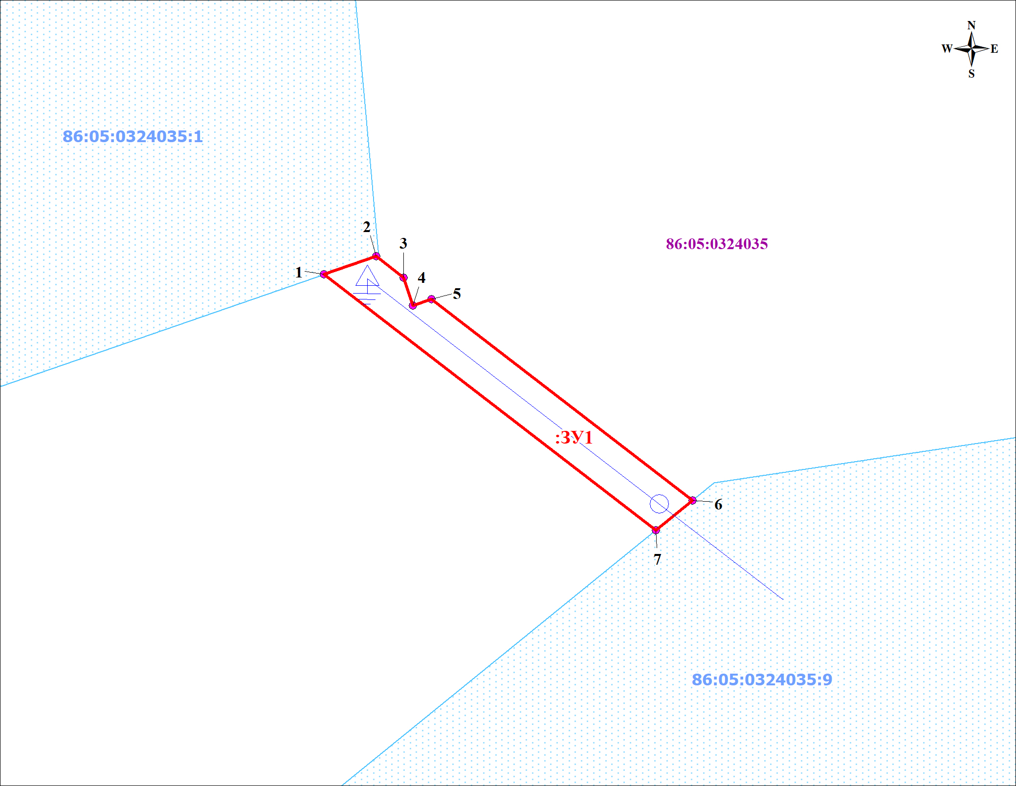
Масштаб 1:500
Условные обозначения
:ЗУ1 - обозначения образуемых земельных участков
86:05:0324035 - обозначения кадастровых кварталов
86:05:0324035:1 - обозначения земельных участков по сведениям ГКН

Расположение: в границах кадастрового квартала 86:05:0324035 |  |  |  |  |  | Система координат МСК86_Зона_1
Объект: Строительство ЛЭП-0,4 кВ для электроснабжения причала по ул. Водникова в пгт. Игрим Березовского района (ЛЭП-0,4 кВ ориентировочной протяженностью 0,045 км)
Условный номер земельного участка :ЗУ1 |  |  |  | Площадь земельного участка, м² 139
Обозначение характерных точек границы | Координаты |  | Обозначение характерных точек границы |  | Координаты
Обозначение характерных точек границы | X | Y |  |  | X |  | Y
1 | 2 | 3 | 1 |  | 2 |  | 3
1 | 1206349.84 | 1718647.49 | 5 |  | 1206347.71 |  | 1718656.80
2 | 1206351.41 | 1718652.02 | 6 |  | 1206330.24 |  | 1718679.42
3 | 1206349.56 | 1718654.40 | 7 |  | 1206327.68 |  | 1718676.26
4 | 1206347.14 | 1718655.18

